1С-Битрикс: Сайт конференции
Руководство по продукту
Редакция 10.06.2013

Содержание
Введение 3
Внедрение 1С-Битрикс: Сайт конференции 4
Общая информация о решении 4
Терминология 5
Варианты дизайна сайта конференции 6
Установка сайта конференции 7
Основные возможности сайта конференций. 17
Изменение демонстрационных данных и занесение своей информации. 20
Редактирование слайдера на главной странице сайта конференции 20
Социальные сервисы 21
Описание целей и задач конференции, контактов, адресов и др. 23
Настройка формы регистрации 24
Редактирование докладчиков 26
Редактирование программы конференции и докладов 29
Управление докладами 40
Редактирование списка партнеров конференции. 45
Анкета после конференции. 46
Программа 2.0 47
Создание нового этапа конференции. 48
Система статусов этапов и автоматизация работы со статусами 53
Перевод этапа в активный 55
Многосайтовость - много конференций на одной инсталляции! 56
Дополнительные источники помощи 58

Введение
Данное руководство предназначено для пользователей продукта «1С-Битрикс: Сайт конференции». В документе рассматриваются процедуры установки продукта и дополнительные возможности продукта по сравнению с базовым продуктом «1С-Битрикс: Управление сайтом». В документе не затрагиваются вопросы, изложенные в документации на продукты «1С-Битрикс: Управление сайтом». Перед изучением данного руководства рекомендуется изучить руководство по установке «1С-Битрикс: Управление сайтом».
Помимо изучения данного руководства рекомендуется изучить бесплатный учебный онлайн курс «Установка и настройка». Специалисты, прошедшие учебные курсы и тестирование, получают сертификаты пользователей продукта, администраторов и разработчиков.
Если у вас возникнут вопросы по процессу установки продукта, вы можете обратиться в службу технической поддержки компании «1C-Битрикс» (www.1c-bitrix.ru/support/index.php).

Внедрение 1С-Битрикс: Сайт конференции

Общая информация о решении
«1С-Битрикс: Сайт конференции» является адаптированным решением на платформе продукта «1С-Битрикс: Управление сайтом - Стандарт».
Сайт конференций позволяет решать следующие задачи:
- быстрого запуска сайта
- создание программы конференции
- размещение списка докладчиков и докладов
- размещение необходимых разделов сайта с контактной информацией
- регистрацию посетителей и последующее использование этой информации для рекламно-информационных целей,
- общения с аудиторией (в виде форумов, новостей, блогов)
- информирование аудитории
- приглашения на новые мероприятия
- Внимание! В продукте размещено демонстрационное информационное наполнение, не предназначенное для публикации в сети Интернет.
Материалы предназначены исключительно для демонстрации возможностей продукта и являются справочной информацией для подготовки уникальных текстов и иллюстраций.
Отличия продукта «1С-Битрикс: Сайт конференции» от «1С-Битрикс: Управление сайтом - Стандарт»:
- Модуль «Конференции», содержащий специализированные возможности для построения сайтов мероприятий: конференций, семинаров, выставок и т.д.
- Более 20-ти новых компонентов, ориентированных на работу с мероприятиями.
- Заранее созданная демонстрационная структура и подготовленные демонстрационные данные.
- Четыре шаблона дизайна (в текущей версии документации описывается порядок работы на примере шаблона «Социальный»).
- Удобные мастера для создания новой конференции, нового этапа конференции, очистки демонстрационных данных и смены статуса этапа конференции.

Терминология
- Конференция – проводимое периодическое мероприятие. В концепции продукта каждая конференция – это отдельный сайт. Примеры конференций:
  - Ежегодная конференция «Биология и медицина»
  - Цикл семинаров «Бизнес и право»
- Этап конференции – конкретное, проводимое в указанное время мероприятие. В одной конференции может быть много этапов в разных статусах: активный, архив, в подготовке. Активным может быть только один этап каждой конференции. Каждый этап хранится в своей папке на диске. Примеры этапов:
  - 9-я ежегодная конференция «Биология и медицина» (15-20 декабря 2013)
  - Семинар «Налогообложение малого бизнеса» 15 сентября 2013

Варианты дизайна сайта конференции
С продуктом поставляется четыре варианта дизайна сайта, которые вы можете дополнительно настраивать и перерабатывать.
Обратите внимание, что каждый этап конференции может быть представлен в своем дизайне.
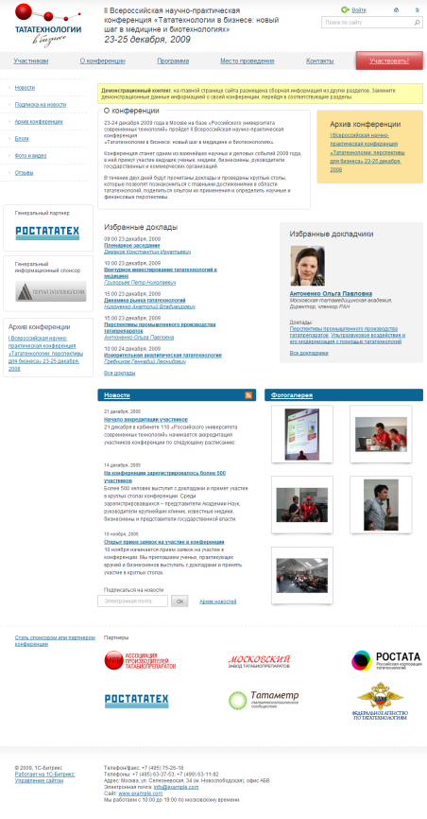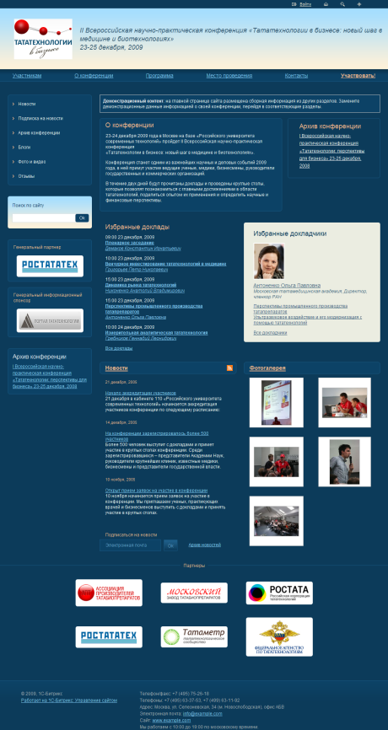
«Современный» «Темный»
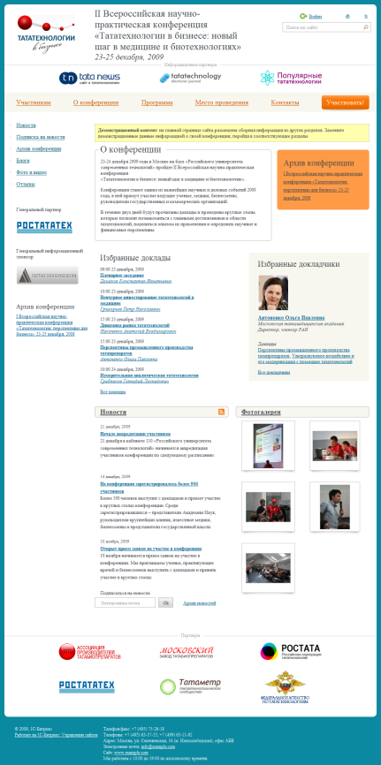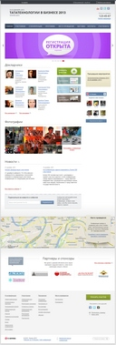
«Классический» «Социальный»
Каждый шаблон сверстан под произвольное разрешение экрана. С помощью изменения файлов стилей можно сделать фиксированный по ширине шаблон и настроить другие параметры. Для каждого этапа конференции устанавливается свой шаблон, который сохраняется и при переходе этапа в архив.

Установка сайта конференции
В данном разделе рассказываются отличия установки решения от стандартной установки 1С-Битрикс: Управление сайтом – Стандарт.
После развертывания дистрибутива выберите установку решения. Кроме сайта конференции, вы можете также создать сайт компании на втором сайте (в лицензию входит возможность создания 2-х сайтов в режиме многосайтовости).
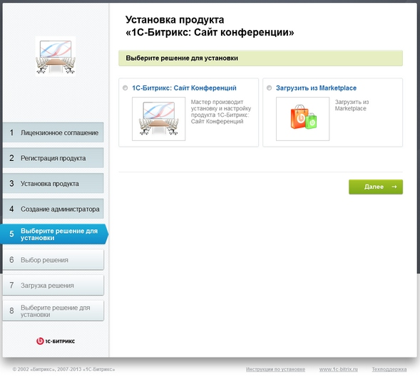

После выбора решения «Сайт Конференции» вам необходимо указать параметры сайта в мастере:
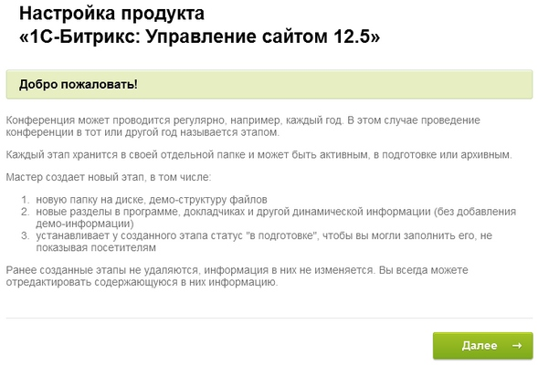
Первый шаг мастера
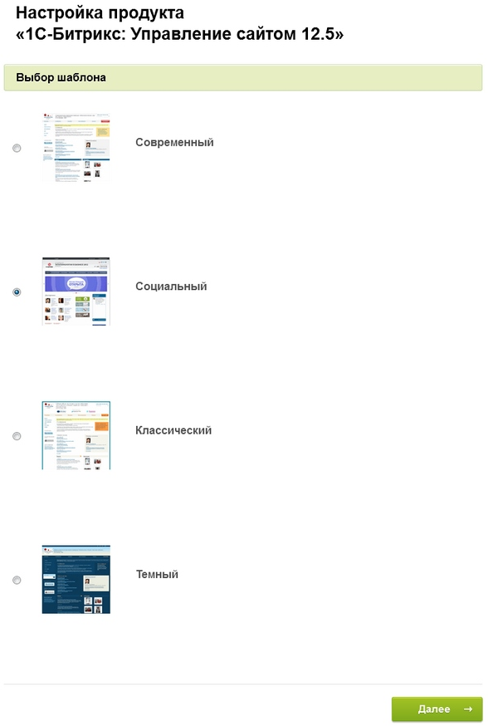
Выбор дизайна (в текущей версии документации описывается порядок работы на примере шаблона «Социальный»).
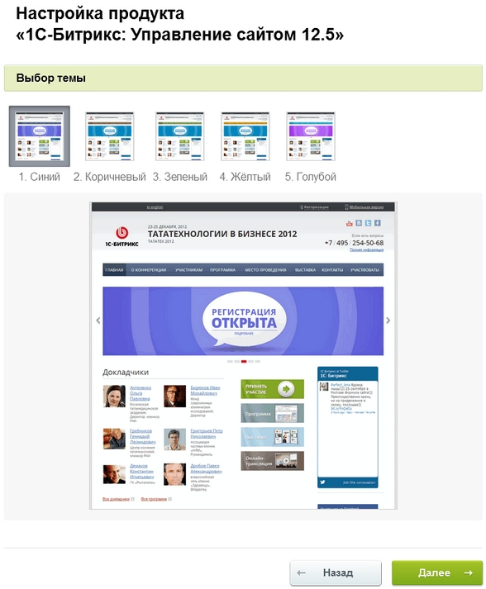
Выбор цветовой схемы сайта конференции

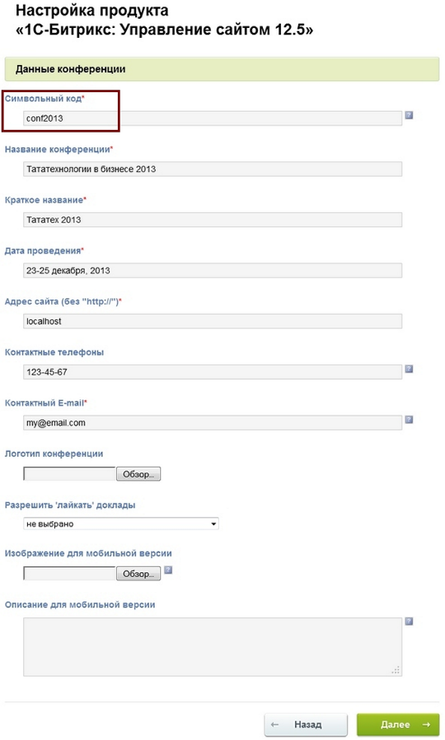
Указание параметров конференции. Обратите внимание на параметр «Символьный код» - это папка на диске сервера, в которой будет расположен первый этап конференции. Второй этап будет располагаться в другой папке и т.д. (каждый этап – в своей папке на диске).
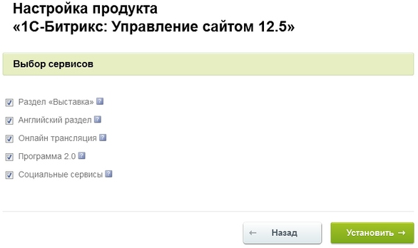
Выбор дополнительных сервисов (для шаблона «Социальный»)
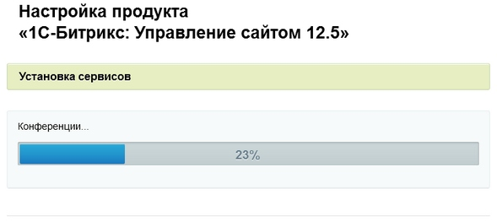
Далее проходит установка сервисов и демо-контента.
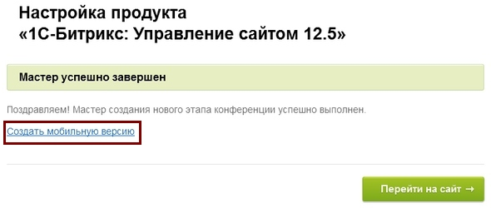
После перехода на сайт вы попадаете в готовое, настроенное решение для организации мероприятия.
- Обратите внимание! Для шаблона «Социальный» можно создать мобильную версию сайта. Для этого после установки основного сайта конференции нажмите на ссылку «Создать мобильную версию». Запустится мастер установки мобильной версии сайта конференции.

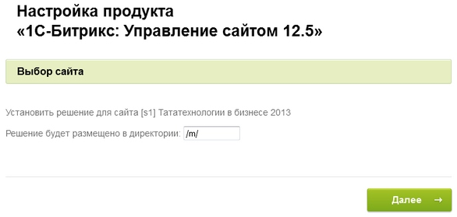
Первый шаг мастера настройки мобильной версии сайта (по умолчанию решение размещается в новой папке /m/).
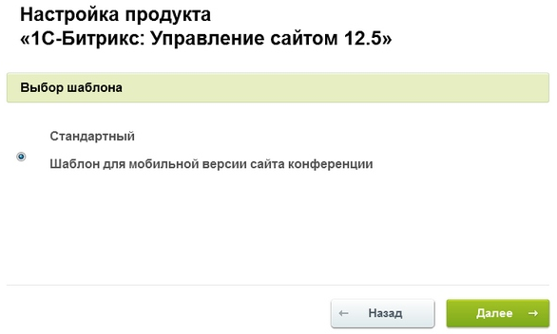
Второй шаг – выбор шаблона для мобильной версии сайта
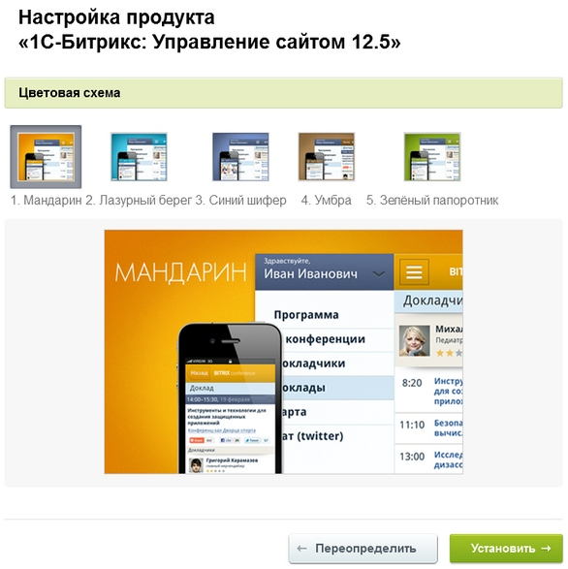
Третий шаг – выбор цветовой схемы для мобильной версии сайта
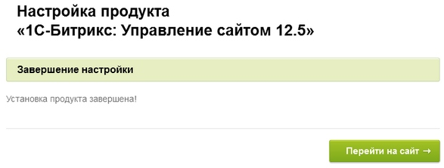
Сообщение об успешной установке мобильной версии сайта
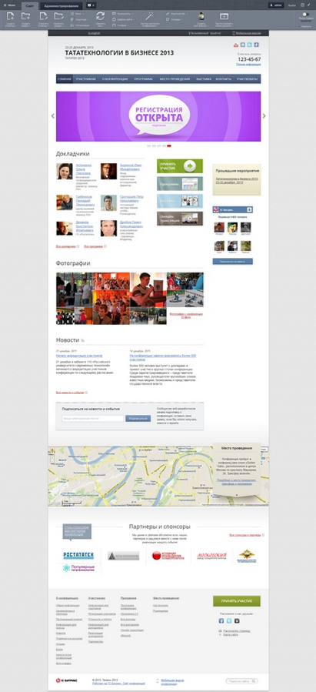

Основные возможности сайта конференций.
После установки решения вы получаете готовый сайт с продуманной, подходящей для большинства мероприятий структурой, заполненной демонстрационным контентом.
Помимо типового демонстрационного контента, в этом решении мы также предлагаем удобные инструменты по созданию и управлению формой регистрации участников, динамический конструктор программы конференции, удобная загрузка фото-видео материалов, обсуждения и голосования, и другое. После установки сайта карта сайта имеет такой вид:
- Участникам
  - Информация для участников
Индексная страница раздела. В ней находится текстовая информация – описание конференции для участников. Замените ее на описание своей конференции
  - Регистрация участников
На этой странице размещен специальный компонент – форма регистрации участника. После регистрации посетитель сайта автоматически добавляется в рассылку (см. описание ниже)
  - Стоимость и оплата
Текстовая информация о стоимости участия. Даже если мероприятие бесплатное – оставьте эту страницу, напишите на ней «Участие бесплатно, но требуется предварительная регистрация» - это поможет вашим посетителям
  - Информация для докладчиков
Здесь находится текстовая информация – описание конференции для докладчиков, сроки подачи докладов, формат материалов и др. организационная информация.
  - Регистрация докладчиков
На этой странице размещен специальный компонент – форма регистрации докладчика. После регистрации посетитель сайта автоматически добавляется в рассылку для докладчиков (см. описание ниже)
  - Партнерство
На этой странице находится текстовая информация для партнеров.
- О конференции
  - Общая информация
Общая информация о конференции – все самое важное, что вы хотели бы рассказать.
  - Организаторы и партнеры
На этой странице находится специальный компонент – список партнеров конференции. Вы можете изменить список партнеров и дополнить его вступительным текстом. Описание компонента – см. ниже.
  - Программный комитет
Краткая информация о программном комитете конференции.
  - Информация для прессы
Press kit. Разместите здесь все – анонсы, логотипы, политику использования материалов сайта и другую информацию!
  - Новости
Новости конференции
  - Подписка на рассылки
Подписка на новости конференции и разовые информационные рассылки.
  - Архив конференции
На этой странице описываются лучшие моменты предыдущих конференций и приводится список предыдущих этапов.
  - Отзывы
Разместите здесь свои отзывы о конференции с помощью специального компонента! Отзывы можно накапливать от конференции к конференции и выводить самое лучшее за все время.
  - Блоги
Блог – это важное средство коммуникации. Не пренебрегайте им.
  - Анкета после конференции
На этой странице размещен специальный компонент – форма обратной связи. В стандартную анкету вы можете добавить дополнительные поля и вопросы.
  - Фото и видео
Эта страница будет самой посещаемой во время и после завершения мероприятия. Не забудьте взять хороший фотоаппарат и все-все сфотографировать, а уж разместить фотографии будет проще простого с помощью фотогалереи! Кроме того, вы можете разместить видеоролики.
- Программа
Это основной раздел сайта, «сердце» продукта. Обязательно прочитайте, как правильно заполнять программу!
Доклады, докладчики, время проведения связаны в единую систему и легко редактируются.
  - Программа конференции
Вы можете настроить практически все: залы (места) проведения, секции конференции, временную сетку, цвет программы и ее вид – табличный или в виде списка. Рекомендуем переключиться в режим редактирования и попробовать поработать с программой! Начать рекомендуем с докладчиков. После того, как вы указали докладчиков, занесите их доклады. Выделите лучшие для отображения на главной странице сайта!
  - Программа 2.0
Сейчас формирование программы многих конференций производится не только организаторами мероприятия, но и самими посетителями – они активно предлагают и темы, и докладчиков. Для этой цели сайт конференций дополнен специальным разделом «Программа 2.0», который позволяет предлагать новые доклады (или любые другие улучшения) и голосовать за них. Обратите внимание – для работы раздела необходимо установить модуль «Менеджер идей (idea)».
  - Все доклады
Эта страница выводит все доклады списком. Редактировать доклады рекомендуем на странице «Программа».
  - Все докладчики
С этого блока нужно начинать создание программы. Выделите лучших для отображения на главной странице сайта!
- Место проведения
  - Как проехать
У вас есть иногородние участники или участники из другой страны? Тогда возможности 1С-Битрикс по работе с картами Яндекс и Google вам пригодятся!
  - Размещение
Укажите возможности по размещению и ближайшие гостиницы. Участники будут вам благодарны.

- Выставка
  - О выставке
Очень часто вместе с конференцией проходит выставка участников. Теперь у вас есть специальный раздел, в котором вы можете разместить необходимую информацию.
  - Участникам
В данном разделе публикуется информация для участников выставки. Здесь вы можете указать стоимость аренды стендов, а также контактные данные, по которым участники выставки смогут связаться с организаторами и обсудить вопросы аренды и размещения стендов.
  - Посетителям
В данном разделе вы можете поместить программу выставки, список участников, а также план выставочного зала.
  - Для прессы
В данном разделе публикуется общая информация для СМИ. Это может быть как контактная информация, так и информация о возможности аккредитации. Замените демонстрационные данные информацией о своей конференции.
- Контакты
Текстовая страница с контактами.
- Участвовать!
Переход на регистрацию участника. Выделение в меню обеспечено дополнительным параметром при создании пункта меню.
- Английская версия сайта
Специальный раздел, в котором размещена краткая информация на английском языке. Вы можете разместить основную информацию о конференции, информацию о программе (в виде doc или pdf файла), месте проведения и предложить вашим иностранным гостям возможность онлайн-регистрации!
- Мобильная версия сайта (для шаблона сайта конференции «Социальный»).

Естественно, что можно добавлять свои страницы стандартными методами 1С-Битрикс.

Изменение демонстрационных данных и занесение своей информации.
Для открытия сайта вам требуется внести свои данные в подготовленную для вас структуру.
Как же сделать это оптимальным способом?
При разработке сайта мы рассматривали два варианта бизнес-процесса создания сайта конференций: «заранее» и «нужно было еще вчера», и, как ни странно, последовательность действий получилась практически одинаковой, за исключением формирования программы конференции.
Итак, если мы только объявляем о проведении конференции, то перед нами стоят следующие задачи:
- Описать цели и задачи конференции, дать представление об уровне ее участников и докладчиков, о месте, времени проведения
- Заявить основные блоки программы конференции
- Выполнить рассылку новостей
- Открыть регистрацию на конференцию
- И, по мере поступления информации, формировать программу.
В случае, если конференция уже на носу и на вашем компьютере уже есть и программа, и участники, и не хватает только сайта – последовательность действий практически такая же, только программу вы можете сформировать сразу.
- Внимание! Все возможности по редактированию демо-контента появляются после включения режима редактирования.

Редактирование слайдера на главной странице сайта конференции
Для шаблона «Социальный» на главной странице сайта предусмотрен слайдер. Слайдер редактируется в режиме правки («Редактировать область как php»). В коде страницы нужно прописать пути до ваших слайдов, и, если требуется, ссылки на другие страницы. Рекомендуемый размер слайда - 1 020px × 250px.
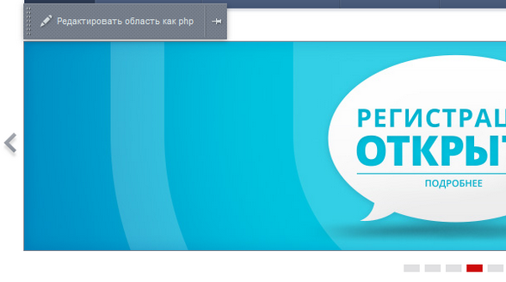
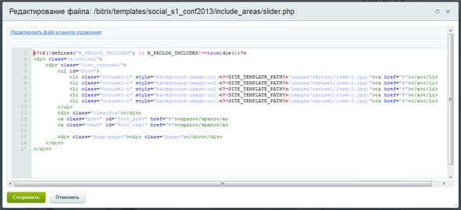

Социальные сервисы
В шаблоне «Социальный» появилась возможность авторизации через социальные сети. Для этого их необходимо настроить на странице «Администрирование – Настройки – Настройки модулей - Социальные сервисы».
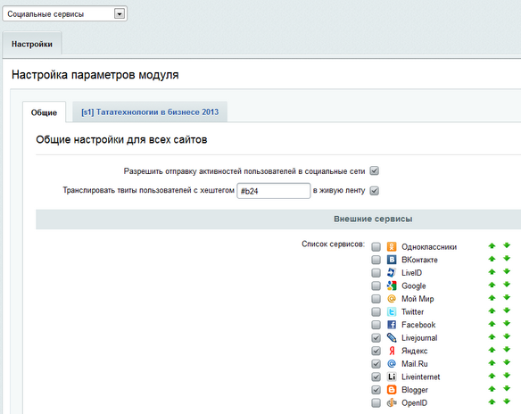
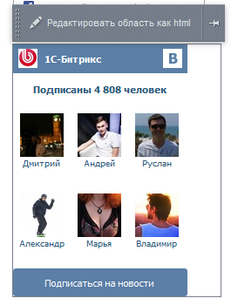
ВКонтакте, Twitter-трансляция – всё это стало неизменным атрибутом любой конференции. Теперь сайт конференций поддерживает данные возможности прямо после установки! Просто замените код виджетов на свой – и вы получите интеграцию с социальными сетями. Блок редактируется в режиме правки.

Описание целей и задач конференции, контактов, адресов и др.
Для этих целей создан целый раздел + блок на главной странице.
Сначала редактируем главную страницу. Везде, где вы уже отредактировали контент, удаляйте желтый блок с подсказкой – это поможет вам быстро увидеть, где еще осталась демонстрационная информация.
- Внимание! Если вы хотите удалить сразу весь демо-контент, добавленный на сайт в процессе установки решения «Сайт конференции 12.5», можно воспользоваться мастером настройки конференции. Выберите пункт «Очистка демонстрационных данных».
- Внимание! В шаблоне сайта конференции «Социальный» текст на главной странице сайта отсутствует.
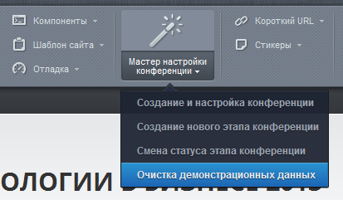
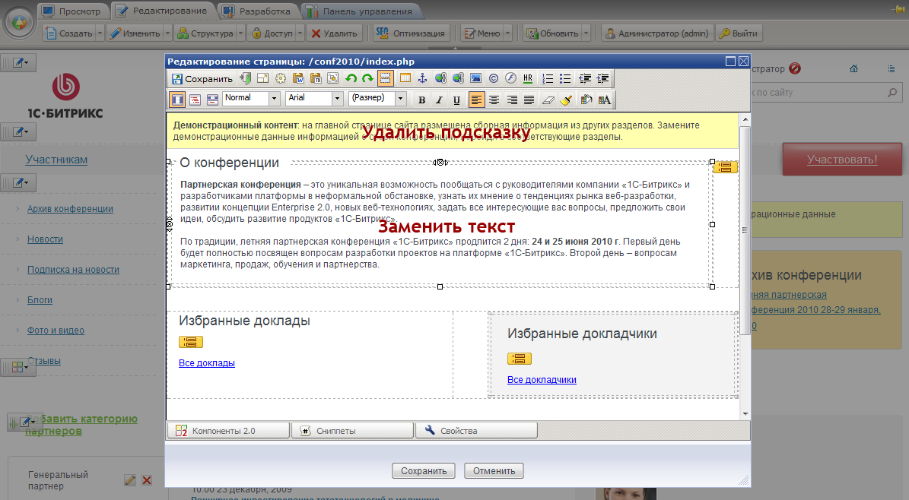
Обратите внимание – на главной странице справа от блока «О конференции» размещен компонент, который не видим в настоящее время. Однако, как только у конференции появится архив, этот компонент будет его отображать.
Естественно, что можно добавлять свои страницы стандартными методами 1С-Битрикс.
Итак, вы изменили содержимое всех текстовых страниц сайта.
Самое время настроить формы регистрации и заняться программой конференции, участниками и докладами.

Настройка формы регистрации
Регистрацию посетителей и участников реализует специальный компонент – регистрация пользователя. Он работает на основе модуля «Веб-Формы» и «Подписка, рассылки» и позволяет соединить на одной странице возможность заполнять веб-форму и автоматически добавлять заполнившего ее посетителя в выбранную вами рассылку.
Вы можете создать любую веб-форму, содержащую поля под email и ФИО, и прямо из настроек компонента привязать веб-форму к рассылке. При установке создаются две веб-формы и привязанные к ним специальные рассылки - для участников и докладчиков.
Также прямо из настроек вы можете изменить текст сообщения, которое выдает форма регистрации.
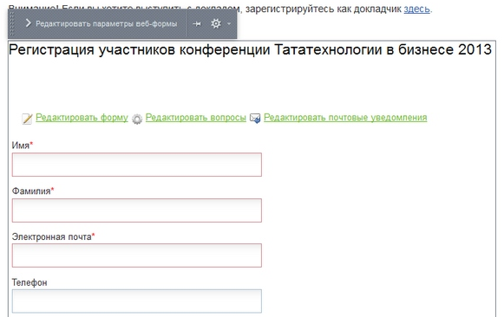
Дополнительные параметры компонента «Регистрация пользователя».
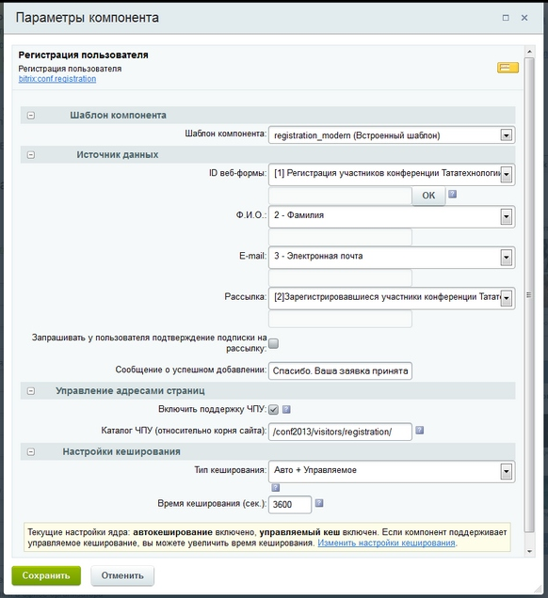
Настройки компонента «Регистрация пользователя»

Редактирование докладчиков
Переходим на страницу «Докладчики» и редактируем демо-данные.
Вы можете удалить всех или переименовать в реальных докладчиков. В режиме редактирования возле каждого докладчика размещены всплывающие кнопки, которые позволяют это сделать:
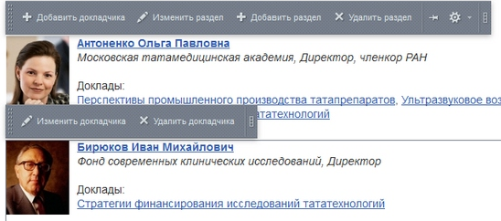
При редактировании докладчика форма редактирования оптимально избавлена от лишней информации:
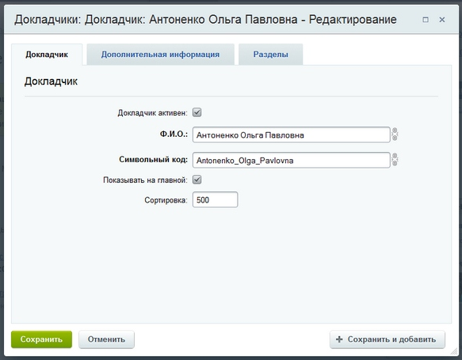
На первую вкладку вынесена основная информация – ФИО и признак, отображать ли его на главной странице.
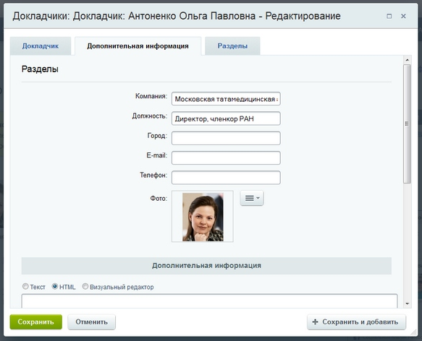
На вкладке «Дополнительная информация» указываются необходимая информация. Предусмотрена возможность загружать фотографию и вносить произвольную дополнительную информацию в формате HTML.

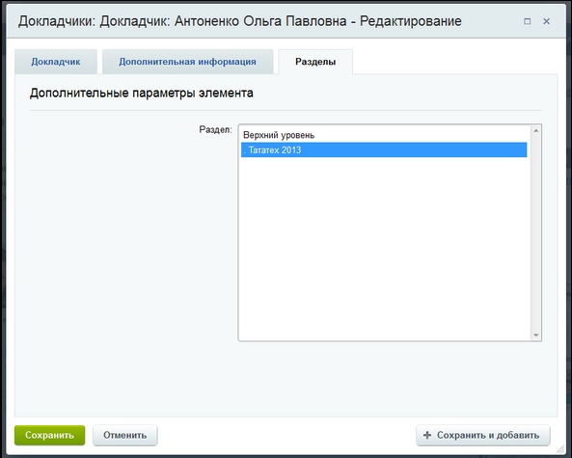
На вкладке «Конференция» указывается, в каких мероприятиях этот докладчик участвует.

Редактирование программы конференции и докладов
Теперь вы можете переходить к программе конференции.
Если у вас уже есть временная сетка докладов, то, возможно, вам потребуется изменить интервал, который предлагает система. Это делается через настройки компонента:
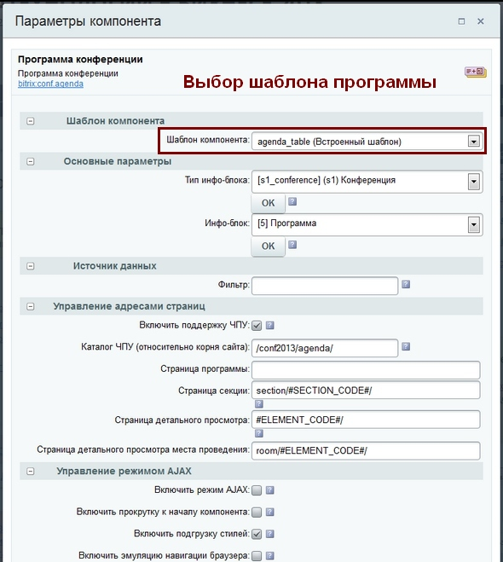
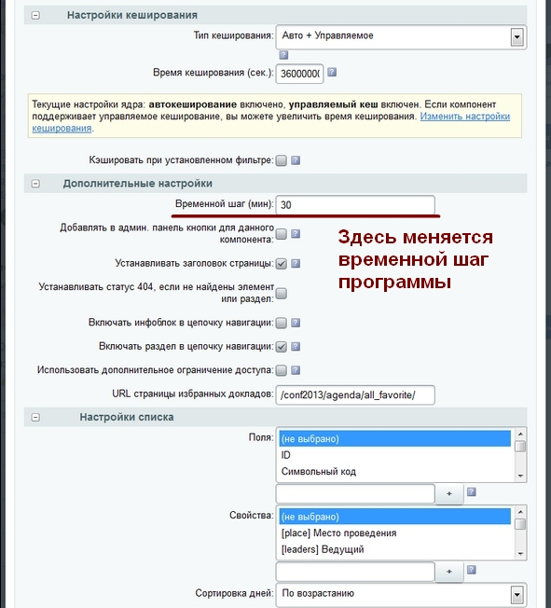
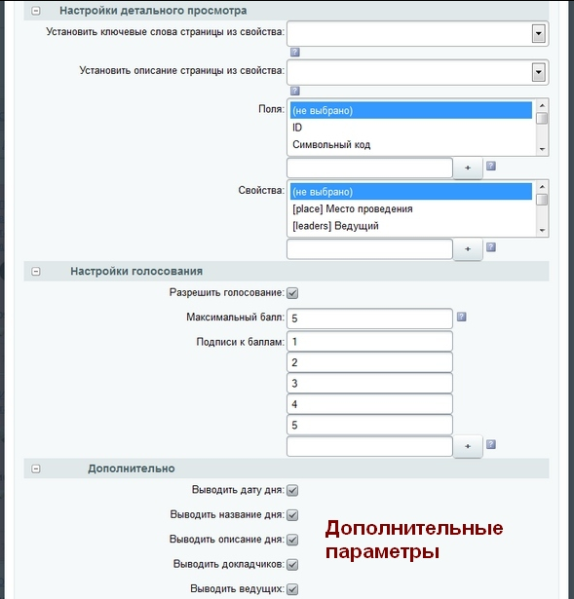
Для шаблона сайта конференции «Социальный» доступны 2 вида отображения программы: agenda_social и agenda_table.
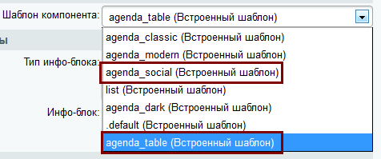
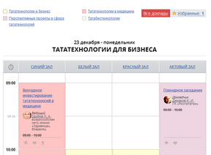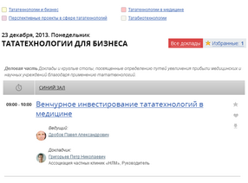
Шаблон компонента agenda_table Шаблон компонента agenda_social

Теперь все настроено и пора приступать к самой программе.
Вот так выглядит редактирование программы конференции:
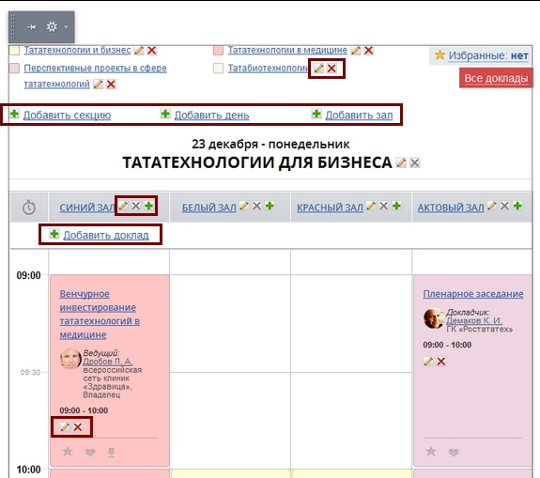
Программа конференции может содержать:
- Секции (с возможностью выделения разными цветами)
- Дни проведения
- Места проведения («Залы»)
- Доклады
- Докладчиков
Вы можете добавить или удалить день, зал (место проведения), секцию. Для каждого объекта можно указывать дополнительную информацию – например, для зала можно указать карту проезда или расположение на плане здания.
Обратите внимание – в режиме редактирования для шаблона «список» для всех дней показываются все залы, в режиме просмотра пустые блоки не показываются. Это сделано для того, чтобы вы могли добавить доклад из публичной части в любое сочетание зала и дня.
При переходе в конкретную секцию шаблон компонента всегда изменяется на «Список» и исчезает возможность редактировать доклады:
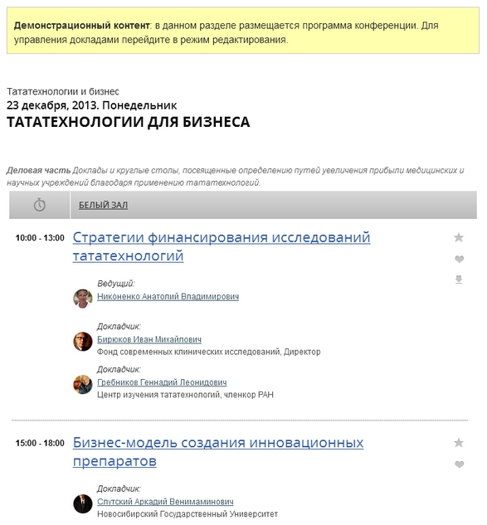
Список докладов секции «Тататехнологии для бизнеса».
Также вы можете добавить свою секцию, день или зал.
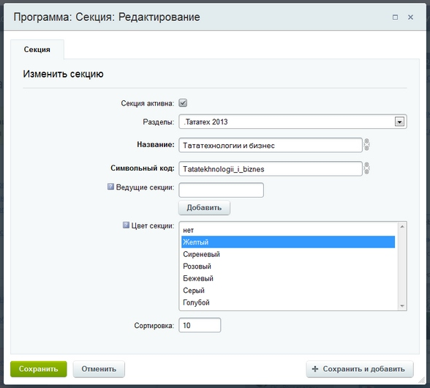
Добавление секции.
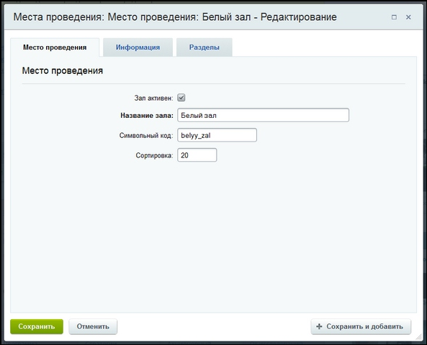
Название места проведения
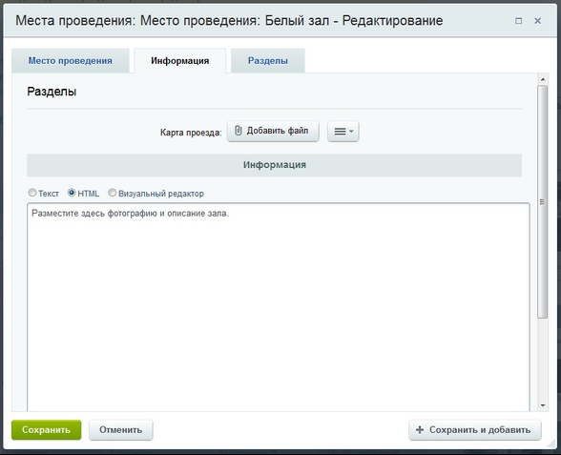
Описание и карта проезда. Обратите внимание – в описание можно вставить компонент «Яндекс.Карты» или «Google.Карты» для отображения интерактивной карты проезда.
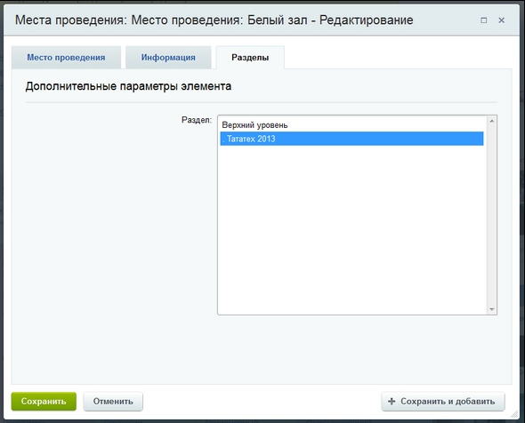
Выбор этапа конференции для данного места проведения.
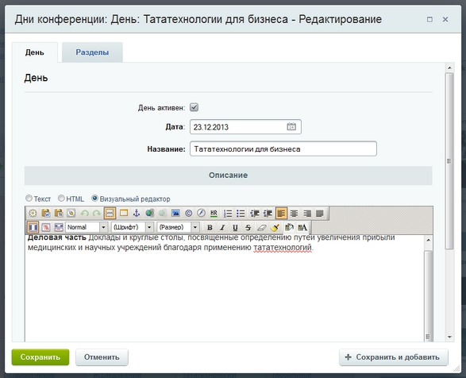
Создание/редактирования дня конференции. Возможно произвольное описание в формате html.

Управление докладами
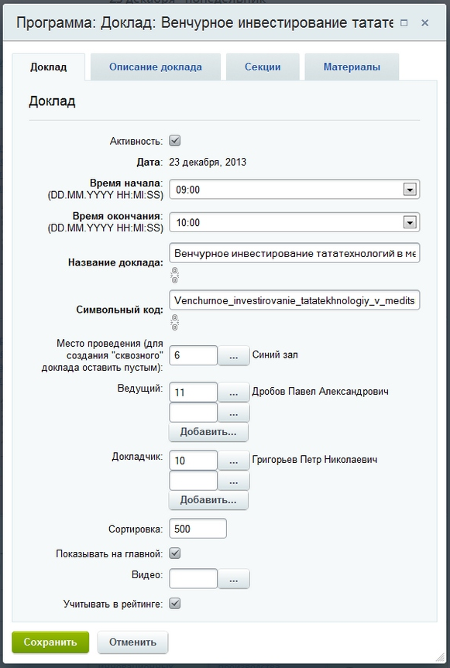
При редактировании доклада требуется указать следующие поля:
- Время начала
- Время окончания
- Название доклада
А также можете указать или не указывать:
- Докладчиков
- Место проведения (если оставить его пустым – тогда доклад будет во всех местах проведения, т.е. «сквозным» - именно так делается «кофе-брейк» или «приветственное слово»)
- Ведущих
- Описание доклада
- Материалы (например, презентации)
- Секцию доклада
- Признак «показать на главной» (предназначен для лучших докладов).
- Признак «учитывать в рейтинге» (позволяет посетителям «лайкнуть» понравившиеся доклады).
Система отслеживает пересечение по времени и не даст вам неправильно занести информацию.
Если вы загрузите (в виде произвольных файлов материалы к докладу), то возле доклада будут указаны прикрепленные файлы:
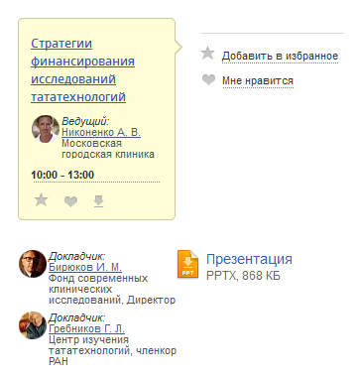
У доклада «Стратегии финансирования исследований тататехнологий» 1 файл с материалами.
Материалы доступны для скачивания как в программе конференции, так и на детальной странице доклада:
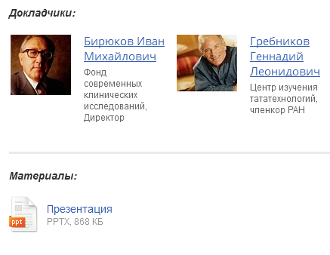
Кроме того, после перехода в режим редактирования, вы можете редактировать доклад прямо со страницы:
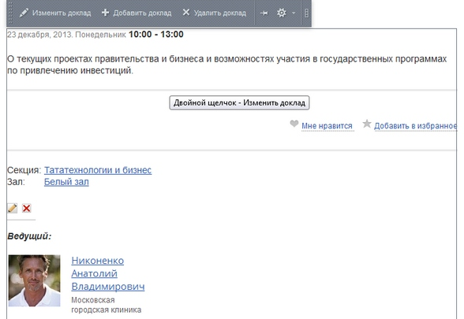

Редактирование списка партнеров конференции.
Также, как и везде, список партнеров редактируется с помощью специальных элементов из публичной части продукта.
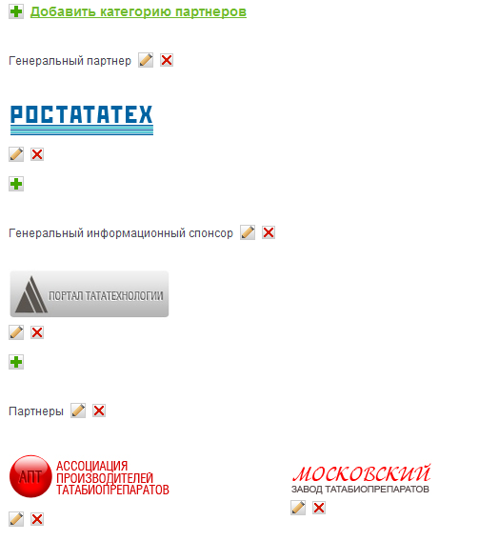
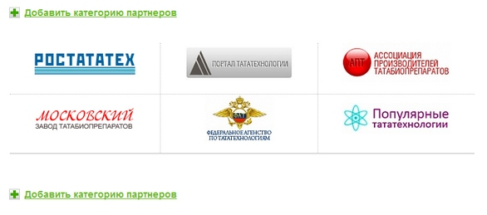
Вы можете изменить, удалить или добавить категорию партнеров, добавить, удалить или изменить партнера:
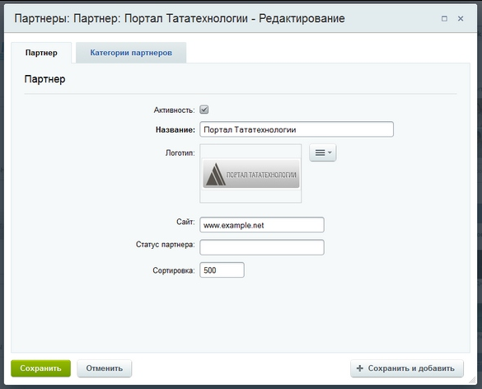

Анкета после конференции
На сайте создана специальная страница с анкетой для посетителей, предназначенная для получения обратной связи о проведенном мероприятии.
Вы можете отредактировать стандартную веб-форму с соответствии с вашими потребностями: добавить вопросы и варианты ответов. Редактирование веб-формы осуществляется через режим правки или через панель анминистрирования сайта («Администрирование – Сервисы - Веб-формы - Настройка форм - Мнение о конференции»).
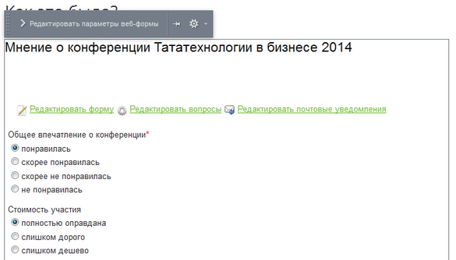

Программа 2.0
Сейчас формирование программы многих конференций производится не только организаторами мероприятия, но и самими посетителями – они активно предлагают и темы, и докладчиков. Для этой цели сайт конференций дополнен специальным разделом «Программа 2.0», который позволяет предлагать новые доклады (или любые другие улучшения) и голосовать за них. Обратите внимание – для работы раздела необходимо установить модуль «Менеджер идей (idea)»
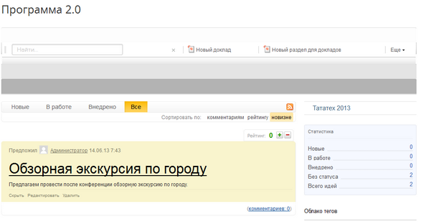

Создание нового этапа конференции.
В большинстве случаев мероприятие (конференция, выставка, семинар) проводятся регулярно, из года в год или еще даже чаще. И для каждого случая (в наших терминах - этапа мероприятия) должна быть адекватная информационная поддержка на сайте.
Причем обычно ситуация обстоит так, что совместить разные этапы в рамках единой структуры сайта достаточно тяжело. С одной стороны у каждого этапа есть уникальная информация, относящаяся к конкретному месту и дате проведения, с другой - для каждого этапа требуются одни и те же сервисы: регистрация, программа, докладчики и т.п.
Мы приняли решение реализовать многоэтапность каждого мероприятия в отдельной папке, без организации дополнительного сайта. Но визуально каждый этап может быть выполнен как отдельный сайт: со своей структурой, меню, дизайном, и сервисами.
Число этапов не лимитируется и не лицензируется дополнительно, что очень удобно и выгодно.
Можно один раз купить решение и обеспечить информационную поддержку мероприятия на годы вперед!
Чтобы создать новый этап конференции, необходимо в панели инструментов запустить мастер "Создание нового этапа конференции":
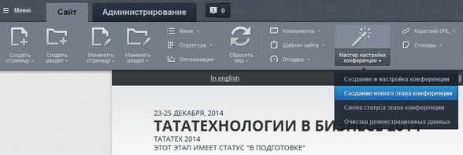

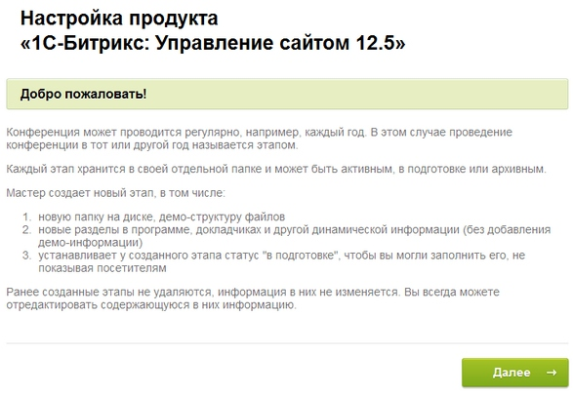
Далее, если сайтов конференций несколько (см. ниже), будет предложено выбрать конференцию, для которой создается новый этап. Предлагается также выбрать для нового этапа конференции стандартный шаблон, либо шаблон с прошедшего этапа.
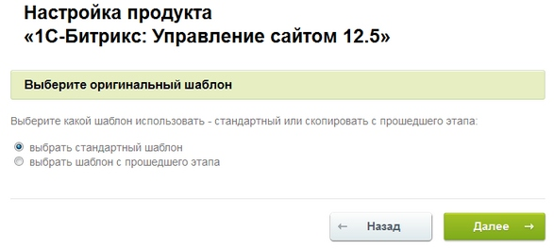
Далее вы должны настроить новый этап:
выбрать шаблон дизайна (можно сменить на произвольный дизайн впоследствии):
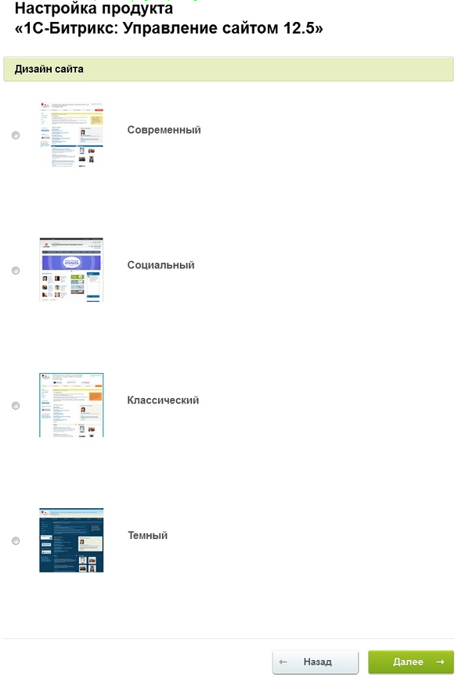
и указать необходимые данные по новому этапу:
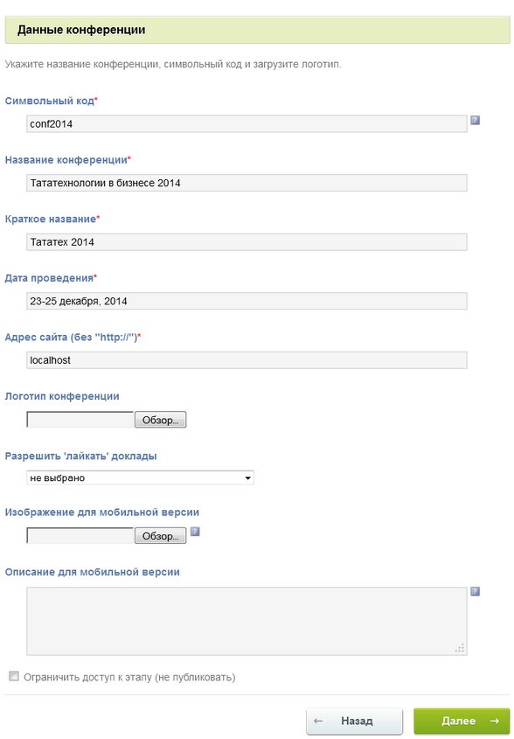
Также как и при создании сайта, необходимо обратить внимание на символьный код – это папка на диске, в которой будет размещен этап. Сейчас введено conf2014, и новый этап будет доступен по ссылке вида: www.site.ru/conf2014/. Кроме того, можно ограничить доступ к этапу посторонним лицам – чтобы, пока вы наполняете его информацией, никто не увидел ее:
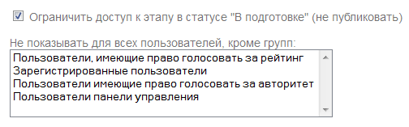

Далее мастер выполнит необходимые технические процедуры и вы увидите вновь созданный этап:
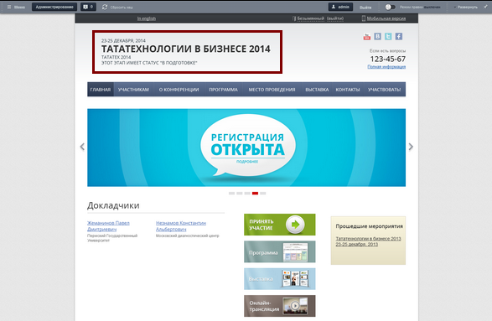

Система статусов этапов и автоматизация работы со статусами
Каждый этап конференции может находиться в трех статусах:
а) АКТИВНЫЙ ЭТАП
это по сути сайт текущей конференции, который опубликован в Интернете.
б) ЭТАП В ПОДГОТОВКЕ
это этап, над которым ведется работа и который пока еще недоступен для посетителей, но доступен для редакторов сайта.
в) АРХИВНЫЙ ЭТАП
этап переводится в архив, когда данное событие осталось в прошлом, и уже есть новый активный этап. Архив могут просматривать все посетители, если это явно не запрещено.

По умолчанию новый этап создается в статусе «В подготовке». Это означает, что при заходе на сайт обычного посетителя ему продолжает открываться старый этап конференции (в статусе «активный»), доступны предыдущие этапы (в статусе «архивный»), а новый он не видит. Однако, администратор сайта сразу попадает на новый этап, и может редактировать его. Кроме того, при ручном вводе адреса нового этапа вы можете показывать его заинтересованным лицам, если у них есть права доступа (см. выше).
Статус этапа отображается под его названием:
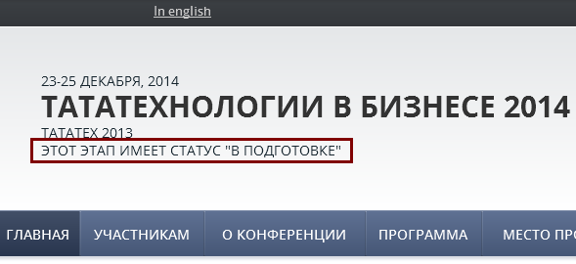
У конференции может быть только один активный этап, и неограниченное количество архивных этапов и этапов в подготовке. Так, например, вы можете иметь активный этап /conf2013/, несколько архивных этапов conf2012, conf2011, conf2010 и один или несколько этапов в подготовке conf2014, conf2015 (если вы можете планировать даже на 2015 год). :)

Архивные этапы подсвечиваются в шаблоне дизайна в специальном компоненте-информере активного этапа (вид информера зависит от выбранного шаблона дизайна):
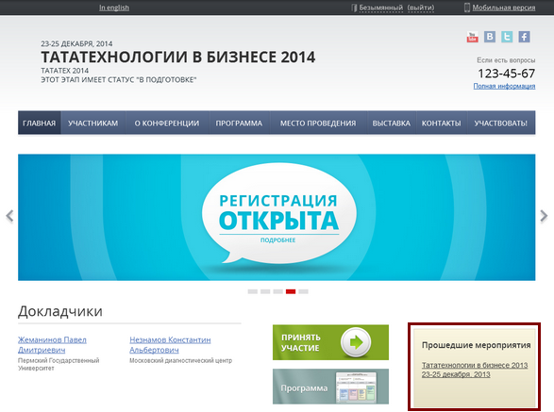

Перевод этапа в активный
Когда работа над новым этапом завершена и вы готовы к его торжественному открытию, необходимо запустить мастер с названием "Смена статуса этапа конференции":
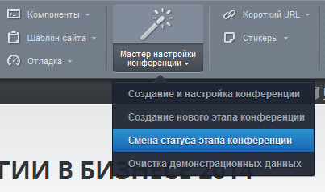
В нем в наглядном виде можно поменять статусы любого этапа конференции на один из трех возможных. Переводя новый этап в статус "Активен", снимаются ограничения по доступу, а кроме того, АВТОМАТИЧЕСКИ переводится текущий этап в архив.
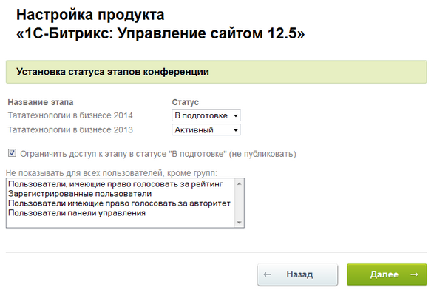
Теперь, при переходе на адрес сайта: www.site.ru система автоматически отобразит нам новый активный этап.

Многосайтовость - много конференций на одной инсталляции!
На базе одной инсталляции решения 1С-Битрикс: Сайт конференции можно развернуть неограниченное количество сайтов-конференций по разным тематикам.
Сфер применения такой возможности немало:
- Учебные заведения, в рамках которых могут проводиться разнообразные научные и практические конференции
- Организации, бизнес которых связан с проведением сразу нескольких профессиональных конференций
- Компании, имеющие сеть клиентов и партнеров, желающие проводить конференции для каждого типа аудитории
- и другие
Для реализации механизма используется возможность многосайтовости платформы "1С-Битрикс: Управление сайтом". Все сайты будут созданы на единой инсталляции, могут иметь различные шаблоны дизайна, различный контент и различные доменные имена!
Для того чтобы создать сайт новой конференции, следует зайти в панель администрирования - список сайтов, и выбрать "Добавить сайт":
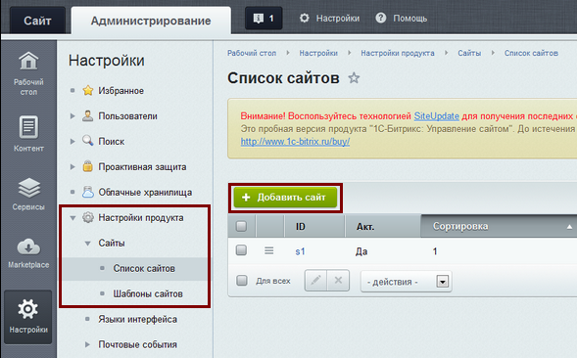
В диалоге создания нового сайта указываем необходимые параметры. Вы можете создать новый субсайт как в отдельной папке (так называемый, 1й способ) на текущем домене, или на отдельном виртуальном хосте на новом домене (2й способ). Все зависит от задач.
При создании сайта выберите «Запустить мастер установки решения». Далее последовательность действий аналогична первой установки.

Дополнительные источники помощи
Дополнительно вы можете получить помощь в службе поддержки 1С-Битрикс, а также на специализированном форуме http://dev.1c-bitrix.ru/community/forums/forum39/

